Snelinvoer werken aan de voorgevel

Ter hoogte van het voetpad kan een na-isolatie plus afwerking worden aangebracht met een maximale dikte van 14 cm. Indien van toepassing moet het voetpad 1m20 breed blijven.

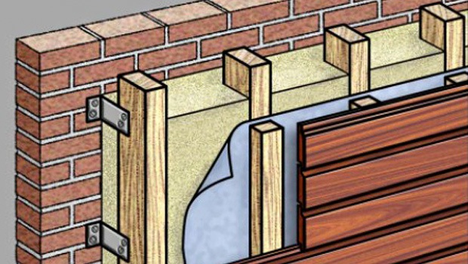

Indienen van uw digitale aanvraag van een omgevingsvergunning voor werken aan de voorgevel
Dit document is een voorbeelddossier over werken die uitgevoerd worden aan de voorgevel. Dit document bestaat uit twee delen, ten eerste bespreken we de inhoud van het dossier en hoe je dit dossier moet opbouwen. Ten tweede tonen we hoe je het dossier effectief indient via het Omgevingsloket.
Bij het opmaken van een dossier moet je steeds met een aantal dingen rekening houden. Alle documenten moeten in pdf – formaat ingediend worden. Indien je verschillende plannen hebt moeten deze allemaal apart op een pdf – document staan. Meerdere plannen op één blad is niet goed. De plannen moeten steeds, naam van het plan, adres van de woning en noordschaal bevatten. Het inplantingsplan en de foto’s moeten in kleur zijn.

Deel 1: aanmaken van de nodige dossierstukken
Voor deze aanvraag zijn de volgende documenten nodig:
- Inplantingsplan (ingekleurd)
- 3 kleurenfoto’s
- Snede
- Geveltekening
- Verantwoordingsnota (omschrijving van de werken)
- Grondplan (dit plan is nodig als je wijzigingen doet aan ramen of deuren)

Het inplantingsplan
Het inplantingsplan moet opgemaakt worden via het Grootschalig Referentie Bestand (GRB). Dit kan je opmaken via de site Geopunt: https://www.geopunt.be/
In de zoekbalk schrijf je het adres van uw woning of het perceel dat u zoekt. Zorg dat u een mooi beeld hebt ingezoomd op de woning of het perceel en dat u ook de percelen of woningen rond uw eigendom goed in beeld hebt.
Druk op deze knop (rechtsboven)
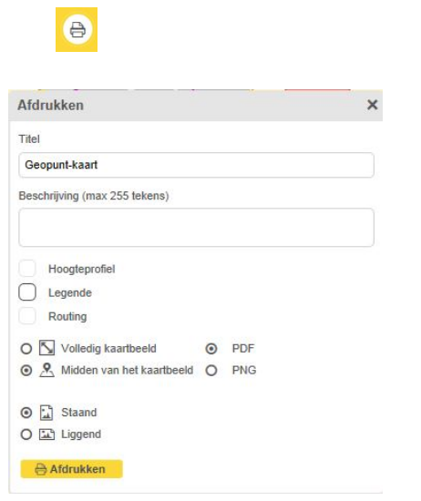
Daarna komt er een venster op je scherm met de afdruk mogelijkheden. Bij het veld titel schrijf je Geopunt – kaart. Je vinkt aan Midden van het kaartbeeld, in pdf en een staande afdruk en drukt het plan af.
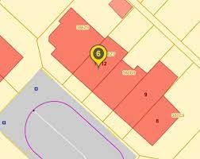
Duid daarna op de kaart aan waar vanuit welk standpunt je de foto’s genomen hebt en wat de afstand tot de perceelsgrenzen is. Schrijf erbij waar het noorden zich bevindt en op welke schaal je gewerkt hebt, dat dit de bestaande toestand is van het project. Dat dit het inplantingsplan is. Het adres van de woning of de kadastrale gegevens van het perceel.

3 kleurenfoto’s
Foto’s moeten voldoen aan volgende eisen:
- Minstens drie verschillende recente en genummerde kleurfoto’s die de huidige toestand van het project weergeven
- De foto’s moeten kloppen met de aanwijzingen op het inplantingsplan

Verantwoordingsnota (omschrijving van de werken)
Als het een aanvraag van stedenbouwkundige handelingen betreft, omschrijf duidelijk jouw aanvraag hieronder. Hou rekening met onderstaande elementen:
- een beschrijving van het voorwerp van de aanvraag; materiaalgebruik van de constructies
- een beschrijving van de ruimtelijke context van de geplande werken, meer bepaald: - het feitelijke uitzicht en de toestand van de plaats waar de werken zijn gepland;
- de zoneringsgegevens van het goed;
- de overeenstemming en de verenigbaarheid van de aanvraag met de wettelijke en ruimtelijke context. Dit houdt onder meer in dat u opsomt van welke voorschriften van het RUP/BPA/verkaveling het project afwijkt.
- de integratie van de geplande werken in de omgeving;
als het een gebouw betreft dat geheel of gedeeltelijk toegankelijk is voor het publiek: de al niet vergunningsplichtige voorzieningen om integrale toegankelijkheid te bereiken voor de personen met verminderde beweeglijkheid. Besteed daarbij bijzondere aandacht aan de voorzieningen die verder gaan dan de wettelijk vastgelegde normen.

Geveltekening voorgevel – bestaande toestand
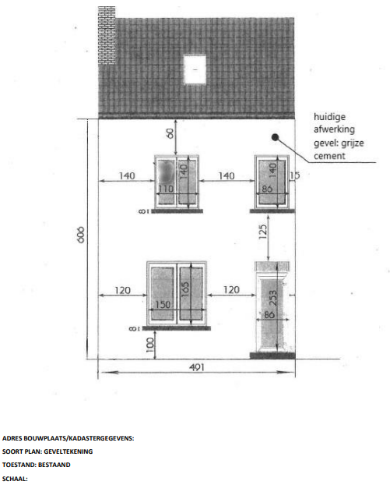

Geveltekening voorgevel – nieuwe toestand
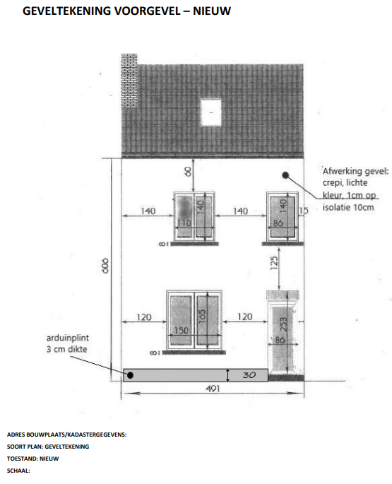

Doorsnede muur bestaand
(indien van toepassing duidt aan hoe breed het voetpad is na de werken! Het voetpad moet een minimumbreedte van 1.20 meter hebben)

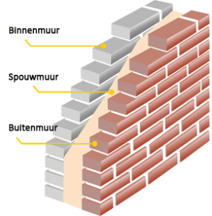
Zet overal mooi op uit welk materiaal het bestaat en wat de dikte ervan is in centimeter.

Doorsnede muur nieuw
(hoe ziet de muur eruit als hij hernieuwd zal zijn) Zet overal mooi op uit welk materiaal deze zal bestaan en wat de dikte ervan is in centimeter.
